**"Pengembangan Aplikasi Desktop Skincare untuk Rekomendasi dan Penjualan Produk Skincare Berdasarkan Tipe Kulit"**

**Marshanda Saroinsong1, Monica Sumual2, Mitchelly Masengi3, Tiara Mamuaja4**

1,2,3,4Program Studi Informatika, Mata Kuliah Visual Programming, Universitas Klabat

Email:1[S22310653@student.unklab.ac.id](mailto:S22310653@student.unklab.ac.id) 2[S22310176@student.unklab.ac.id](mailto:S22310176@student.unklab.ac.id) 3[S22310262@student.unklab.ac.id](mailto:S22310262@student.unklab.ac.id), 4[S22310549@student.unklab.ac.id](mailto:S22310549@student.unklab.ac.id)

**Abstrak**

Produk skincare sudah banyak digunakan banyak orang dengan tujuan untuk mengatasi permasalahan kulit wajah, menjaga kulit tetap sehat, serta meningkatkan kepercayaan diri.Setiap perempuan itu pasti ingin terlihat cantik dan punya kulit sehat. Setiap individu memiliki tipe kulit yang berbeda, sehingga pemilihan produk skincare yang tepat menjadi tantangan tersendiri. Perawatan kulit atau skincaremasuk dalam daftar wajib banyak orang untuk saat ini. Banyaknya varian produk skincare di pasaran sering kali membingungkan konsumen dalam menentukan produk yang tepat, sehingga dibutuhkan sistem yang dapat memberikan rekomendasi produk berdasarkan karakteristik kulit pengguna. Hal ini didasari oleh kesadaran yang tinggi akan keinginan untuk merawat kulit agar tetap terlihat lebih sehat dan cerah. Aplikasi ini dibuat menggunakan bahasa pemrograman Python dan Database MySQL. Perkembangan industri kecantikan dan meningkatnya kesadaran masyarakat terhadap perawatan kulit memunculkan kebutuhan akan aplikasi yang dapat membantu pengguna memilih produk skincare yang sesuai. Tujuan dari proyek ini adalah mengembangkan aplikasi desktop yang dapat merekomendasikan produk skincare berdasarkan tipe kulit pengguna.

**Kata kunci**: *Skincare, Kulit wajah, Aplikasi Desktop*

**Abstract**

Skincare products have been widely used by many people with the aim of overcoming facial skin problems, keeping skin healthy, and increasing self-confidence. Every woman definitely wants to look beautiful and have healthy skin. Each individual has a different skin type, so choosing the right skincare product is a challenge in itself. Skincare is on the must-have list for many people today. The many variants of skincare products on the market often confuse consumers in determining the right product, so a system is needed that can provide product recommendations based on the characteristics of the user's skin. This is based on a high awareness of the desire to care for the skin so that it looks healthier and brighter. This application is created using the Python programming language and the MySQL Database. The development of the beauty industry and the increasing public awareness of skincare have given rise to the need for applications that can help users choose the right skincare products. The goal of this project is to develop a desktop application that can recommend skincare products based on the user's skin type.

**Keywords**: *Skincare, Facial Skin, Desktop Application*

1. **PENDAHULUAN**

Memiliki wajah cantik merupakan salah satu faktor yang cukup penting dalam menunjang penampilan wanita. Memiliki kulit sehat dan indah menjadi dambaan setiap orang terutama kaum wanita. Kulit merupakan bagian yang menutupi seluruh tubuh, terletak diluar dan mempunyai permukaan paling luas, oleh karena itu kualitas kulit yang dipandang dan dilihat orang lain, kualitas kulit juga dijadikan sebagai indikator penilaian kecantikan terhadap seseorang, sehingga penting untuk dijaga kesehatannya. Dalam mempercantik diri menerapkan pola hidup sehat sangatlah penting, dengan mengkonsumsi buah, sayur dan rutin minum air putih serta rajin berolahraga akan membuat kecantikan kulit terjaga dengan baik. Selain menjaga pola hidup sehat, penggunaan skincarejuga berpengaruh untuk mendapatkan kulit yang sehat dan indah.

Perawatan kulit telah menjadi bagian penting dalam menjaga kesehatan dan penampilan, terutama dengan semakin meningkatnya kesadaran masyarakat tentang pentingnya memilih produk skincare yang tepat. Di pasaran, produk skincare hadir dalam berbagai macam tipe, formulasi, dan fungsi untuk memenuhi kebutuhan berbagai jenis kulit, seperti kulit normal, kering, berminyak, sensitif, atau kombinasi. Namun, keberagaman ini sering kali menimbulkan tantangan bagi konsumen, terutama mereka yang kurang memahami karakteristik dan kebutuhan kulitnya sendiri. Pemilihan produk yang kurang tepat dapat menyebabkan iritasi, ketidakseimbangan, atau bahkan kerusakan kulit dalam jangka panjang.

Skincare merupakan serangkaian perawatan kulit wajah yang efeknya jangka panjang dan harus digunakan rutin setiap hari. Skincare merupakan produk yang khusus digunakan untuk merawat kulit wajah, seperti pelembab kulit wajah, pembersih kulit wajah, serum dan lain sebagainya. Untuk mendukung kebersihan dan kesehatan kulit, perawatan kulit atau yang biasa disebut dengan *skincare* menjadi salah satu cara untuk merawat dan mempertahankan kondisi kulit, sehingga kulit dapat terlihat sehat, bugar dan enak dipandang orang yang melihatnya

Penelitian dalam bidang kecantikan dan perawatan kulit juga menunjukkan bahwa karakteristik kulit setiap individu berbeda, dan banyak faktor yang memengaruhi kebutuhan perawatan kulit, seperti usia, lingkungan, dan kondisi kesehatan. Penggunaan produk yang tidak sesuai dengan tipe dan kondisi kulit dapat mengakibatkan berbagai masalah kulit, seperti munculnya jerawat, kekeringan, atau bahkan alergi.

Perkembangan teknologi digital memberikan peluang untuk menciptakan solusi yang dapat membantu konsumen memilih produk skincare yang sesuai dengan tipe dan kebutuhan kulit mereka. Salah satu solusi yang diusulkan dalam proyek ini adalah aplikasi desktop berbasis rekomendasi produk skincare. Dengan demikian, aplikasi ini diharapkan dapat memudahkan pengguna dalam menemukan produk yang sesuai dengan kebutuhan mereka tanpa harus mencoba berbagai produk secara acak.

Seiring dengan meningkatnya penggunaan aplikasi digital dalam kehidupan sehari-hari, pengembangan aplikasi skincare dengan rekomendasi yang dipersonalisasi dapat menjadi alternatif yang praktis dan dapat diandalkan dalam membantu konsumen memilih produk perawatan kulit.

Tujuan dari proyek ini adalah untuk merancang dan mengembangkan aplikasi desktop skincare yang dapat memberikan rekomendasi produk skincare berdasarkan tipe kulit pengguna. Aplikasi ini dirancang dengan fitur utama berupa sistem rekomendasi produk yang didasarkan pada profil kulit pengguna. Dalam proyek ini, tahap pengembangan meliputi analisis kebutuhan pengguna, perancangan system.

Dengan adanya aplikasi ini, diharapkan konsumen dapat lebih mudah menentukan produk skincare yang sesuai dengan kebutuhan mereka, mengurangi risiko kesalahan dalam pemilihan produk, serta meningkatkan efektivitas perawatan kulit mereka. Selain itu, aplikasi ini juga diharapkan dapat menjadi kontribusi dalam pengembangan teknologi perawatan kulit yang lebih personal dan efektif, sekaligus menambah literatur ilmiah tentang implementasi teknologi rekomendasi di bidang kecantikan.

1. **TINJAUAN PUSTAKA** 
   1. **Sistem Rekomendasi Skincare**

Penggunaan teknologi rekomendasi dalam industri kecantikan dapat meningkatkan kepuasan konsumen dan membantu mereka dalam memilih produk yang sesuai. Ada studi mengungkapkan bahwa banyak pengguna yang kesulitan menentukan produk skincare yang tepat di tengah banyaknya varian produk di pasaran. Dengan adanya sistem rekomendasi, konsumen dapat dibantu untuk memilih produk berdasarkan kebutuhan dan karakteristik kulit mereka. Sistem rekomendasi juga dapat meningkatkan kepercayaan pengguna terhadap merek atau platform yang menyediakan rekomendasi personal, terutama ketika rekomendasi tersebut berhasil memenuhi ekspektasi pengguna.

* 1. **Perawatan Kulit Wajah**

Kulit wajah merupakan salah satu organ tubuh manusia yang dapat melindungi otot, tulang yang berada di wajah. Perawatan kulit wajah merupakan tindakan paling penting untuk menjaga kesehatan dan kebugaran kulit wajah agar kulit wajah terhindar dari sel-sel kulit mati, debu, kotoran, sisa make up yang menempel pada kulit wajah, dan juga untuk menghindari terjadinya berbagai masalah pada kulit (Rachmi: 2001). Perawatan kulit yang baik dapat membantu mencegah berbagai masalah kulit, seperti jerawat, penuaan dini, dan kulit kusam. Dalam penelitian (Azizah & Putra, 2019)

Langkah terpenting dalam menjaga kesehatan dan kebugaran kulit wajah adalah dengan melakukan perawatan wajah, dengan mendapatkan perawatan wajah ini supaya wajah anda bebas dari kotoran, debu, dan noda makeup serta sel kulit mati. Kulit kering membutuhkan hidrasi ekstra dengan pelembap yang kaya emolien atau humektan, seperti hyaluronic acid atau glycerin. Sebaiknya hindari pembersih yang mengandung alkohol atau bahan yang dapat mengiritasi kulit kering. Kulit normal biasanya cukup dengan rutinitas dasar, seperti pembersihan, pelembap, dan perlindungan dari sinar matahari. Pelembap ringan yang tidak terlalu berminyak atau kering ideal untuk kulit normal. Kulit berminyak dapat dirawat dengan pembersih yang mengontrol minyak berlebih dan produk yang bersifat non-komedogenik agar tidak menyumbat pori-pori. Penggunaan toner atau eksfoliator berbasis BHA (beta hydroxy acid) juga dapat membantu mengatasi kelebihan minyak. Kulit sensitif memerlukan produk yang lembut dan bebas pewangi atau bahan-bahan keras. Bahan-bahan seperti aloe vera, centella asiatica, atau chamomile dapat membantu menenangkan kulit sensitif. Perawatan kulit kombinasi dapat dilakukan dengan pendekatan yang berbeda di masing-masing area. Misalnya, produk yang mengontrol minyak di T-zone, sementara area pipi diberi pelembap yang lebih kaya untuk mencegah kekeringan.

* 1. **Jenis Kulit**

Setiap orang memiliki jenis kulit wajah yang berbeda-beda.Ada beberapa jenis kulit wajah yang umum dimiliki seperti jenis kulit wajah kering, normal, sensitive, berminyak dan kombinasi. Mengetahui jenis kulit wajah penting untuk memilih produk perawatan yang sesuai agar kulit tetap sehat dan terawat. Kulit kering cenderung terasa kencang atau kasar, terutama setelah dibersihkan. Kulit ini memiliki produksi minyak yang rendah sehingga lebih rentan mengelupas, iritasi, dan terlihat kusam. Kulit normal memiliki keseimbangan antara kadar minyak (sebum) dan kelembapan, sehingga terlihat halus dan bercahaya. Pori-porinya kecil atau tidak terlihat besar, dan jarang mengalami masalah kulit. Kulit sensitif mudah mengalami kemerahan, gatal, atau iritasi. Kulit ini bereaksi cepat terhadap faktor-faktor tertentu, seperti perubahan cuaca, bahan kimia, atau stres. Kulit berminyak memiliki produksi sebum yang berlebih, sehingga sering tampak berkilau dan memiliki pori-pori besar. Kulit ini lebih rentan terhadap masalah jerawat dan komedo. Kulit kombinasi merupakan perpaduan antara area kulit yang berminyak dan kering. Biasanya, area T-zone (dahi, hidung, dan dagu) cenderung berminyak, sedangkan area pipi lebih kering.

**2.4 Skincare**

Dalam penelitian junaidi (Ahmad Junaidi, 2022), menjelaskan bahwa skincare adalah kegiatan merawat kulit luar tubuh dengan menggunakan suatu produk tertentu. Dengan demikian perawatan kulit atau skincare ini dapat dikatakan serangkaian tindakan yang meningkatkan kesehatan kulit, meningkatkan kecantikan, dan mengobati gangguan kulit disebut sebagai perawatan kulit. Produk kulit dapat memberikan nutrisi yang dibutuhkan kulit untuk melawan efek merusak dari terlalu banyak paparan sinar matahari. Skincare adalah rangkaian perawatan yang dirancang untuk menjaga kesehatan, kebersihan, dan kecantikan kulit. Tujuan utama dari skincare adalah melindungi kulit dari berbagai faktor yang dapat merusaknya, seperti polusi, sinar UV, dan penuaan, serta memperbaiki masalah kulit tertentu seperti jerawat, kulit kusam, atau tanda-tanda penuaan. Skincare yang baik membantu menjaga kulit tetap sehat, cerah, dan tampak segar. Adapun produk-produk skincare yaitu cleanser, toner, serum, sunscreen, moisturizer, dan masih banyak lagi.

* 1. **Aplikasi Desktop**

Aplikasi desktop adalah aplikasi yang berjalan secara lokal di lingkungan desktop dan hanya dapat diakses oleh pengguna desktop. Aplikasi ini berbeda dengan aplikasi web yang dapat diakses dari mana saja melalui jaringan. Namun tidak seperti aplikasi desktop, aplikasi web tidak dapat terintegrasi dengan baik dengan aplikasi desktop tempat aplikasi tersebut diakses Adiputra, F., & Mustofa, K. (2015). Aplikasi desktop juga adalah perangkat lunak yang diinstal pada komputer pribadi (PC) atau laptop dan berjalan secara mandiri tanpa memerlukan koneksi internet. Aplikasi desktop dapat dikembangkan menggunakan berbagai bahasa pemrograman seperti C++, C#, Java, Python, dan banyak lagi.

* 1. **MySQL**

Dalam penelitian jurnal (Budiwati et al.,2017) bahwa secara khusus, MySQL pada dasarnya adalah sistem manajemen basis data relasional yang menggunakan hubungan "terbuka" (open source). Elemen kuncinya adalah siapa pun dapat memperoleh MySQL dalam versi kode program biner (dapat dieksekusi) dan asli (sumber), dan keduanya dapat digunakan untuk (relatif) barang gratis untuk diubah sesuai kebutuhan untuk seseorang atau sebagai komputer program aplikasi. MySQL berperan penting dalam pembuatan aplikasi desktop untuk rekomendasi skincare, khususnya dalam mengelola dan menyimpan data secara terstruktur agar aplikasi dapat berfungsi secara efisien dan memberikan hasil yang akurat kepada pengguna.

* 1. **Visual Studio**

Visual Studio memiliki peran utama dalam proses pengembangan aplikasi desktop untuk rekomendasi skincare. Dengan kemampuannya yang mendukung pembuatan aplikasi, Visual Studio menjadi lingkungan pengembangan yang ideal untuk membangun aplikasi yang kompleks namun mudah digunakan. Hubungan Visual Studio dengan pengembangan aplikasi desktop Skincare yaitu Visual Studio menyediakan alat desain antarmuka grafis untuk Windows Forms dan WPF (Windows Presentation Foundation), yang sangat berguna dalam merancang aplikasi desktop yang interaktif, Visual Studio mendukung integrasi dengan MySQL melalui konektor seperti MySQL Connector/NET, Visual Studio menyediakan alat debugging yang kuat untuk memantau dan memperbaiki kode. Dalam konteks aplikasi skincare, fitur ini membantu memastikan bahwa data yang diambil dari MySQL benar-benar sesuai dengan yang diinginkan, dan logika rekomendasi berjalan sebagaimana mestinya tanpa kesalahan, dengan alat yang disediakan Visual Studio, pengembangan aplikasi desktop untuk rekomendasi skincare menjadi lebih efisien, dari proses desain UI hingga implementasi logika dan pengelolaan data.

1. **METODOLOGI**

Penelitian ini menggunakan metodologi pengembangan perangkat lunak dengan tahapan yang sistematis untuk mengembangkan aplikasi desktop skincare yang memberikan rekomendasi dan mendukung penjualan produk berdasarkan tipe kulit pengguna. Berikut adalah tahapan metodologi yang digunakan:

* 1. **Perencanaan dan Penentuan Kebutuhan Fitur**

Langkah awal dalam perencanaan ini adalah menentukan fitur utama yang akan dimasukkan ke dalam aplikasi, yang meliputi:

* Profil Pengguna: Fitur untuk menyimpan data pengguna, termasuk tipe kulit.
* Rekomendasi Produk Skincare: Fitur untuk menghasilkan rekomendasi produk berdasarkan tipe kulit dan preferensi pengguna.
* Penjualan Produk: Fitur untuk mengelola pemesanan produk, termasuk keranjang belanja, checkout, dan riwayat pembelian.
* Integrasi dengan Database MySQL: Koneksi ke basis data untuk menyimpan dan mengelola informasi produk, pengguna, dan transaksi.
  1. **Desain Sistem dan Antarmuka Pengguna (UI)**

Pada tahap ini adalah design system. Desain dibuat sebelum proses coding dimulai.Pada tahap desain, fokusnya adalah membuat struktur aplikasi dan antarmuka pengguna yang efektif dan mudah digunakan:

* Perancangan Antarmuka (UI): Merancang layout aplikasi menggunakan Visual Studio dengan komponen yang mudah dipahami oleh pengguna. Antarmuka dirancang agar pengguna dapat memasukkan informasi kulit, melihat rekomendasi produk, dan menyelesaikan pembelian dengan mudah.
* Diagram Alur Sistem: Membuat diagram alur untuk menggambarkan proses utama aplikasi, seperti alur rekomendasi produk dan proses pembelian, untuk memastikan setiap tahapan dalam aplikasi berjalan sesuai dengan skenario penggunaan.
* Perancangan Basis Data MySQL: Menentukan struktur tabel di MySQL, seperti tabel Pengguna, Produk, dan Transaksi, yang akan mendukung penyimpanan data dan pencarian produk skincare.
  1. **Implementasi Aplikasi**

Tahap ini melibatkan pengembangan fitur aplikasi secara bertahap menggunakan Visual Studio 2022 dan bahasa pemrograman C#. Langkah-langkahnya meliputi:

* Pembuatan Koneksi Basis Data: Menghubungkan aplikasi dengan MySQL menggunakan MySQL Connector/NET agar aplikasi dapat menyimpan dan mengakses data pengguna dan produk.
* Implementasi Logika Rekomendasi: Membangun logika rekomendasi yang secara otomatis menyarankan produk skincare yang cocok berdasarkan data tipe kulit dan preferensi pengguna.
* Pengembangan Fitur Pembelian Produk: Menambahkan komponen untuk mendukung proses pembelian, termasuk keranjang belanja, halaman checkout, dan riwayat transaksi.
  1. **Pengujian Aplikasi**

Pengujian dilakukan untuk memastikan bahwa setiap fitur berjalan sesuai dengan

Pengujian dilakukan untuk memastikan bahwa setiap fitur berjalan sesuai dengan tujuan dan aplikasi dapat digunakan tanpa hambatan:

* Memeriksa setiap fungsi aplikasi untuk memastikan bahwa setiap fitur, seperti rekomendasi produk dan pembelian, berfungsi sesuai dengan skenario penggunaan.
* Menguji koneksi antara aplikasi dan basis data MySQL untuk memastikan bahwa data pengguna dan produk dapat diambil dan disimpan dengan benar.
* Menjalankan pengujian alur penggunaan aplikasi secara keseluruhan, mulai dari input hingga proses pembelian produk.

**3.5 Penyempurnaan dan Optimalisasi**

Berdasarkan hasil pengujian, dilakukan penyempurnaan untuk memperbaiki kesalahan atau bug yang ditemukan dan mengoptimalkan performa aplikasi, misalnya dengan meningkatkan kecepatan akses ke database atau memperbaiki tampilan antarmuka.

1. **HASIL DAN PEMBAHASAN**
   1. **Hasil Fitur Rekomendasi Produk Skincare**

Aplikasi mampu memberikan rekomendasi produk skincare yang disesuaikan dengan tipe kulit pengguna. Pengguna memasukkan profil kulit (kering, berminyak, sensitif, atau kombinasi) serta preferensi bahan aktif tertentu.

* 1. **Hasil Fitur Penjualan Produk**

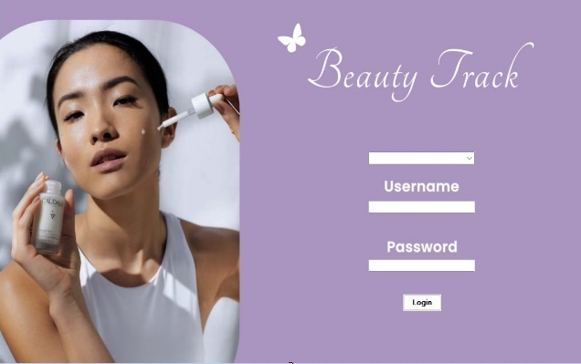Fitur ini memungkinkan pengguna untuk melakukan pembelian produk secara langsung melalui aplikasi, termasuk kemampuan untuk menambahkan produk ke dalam keranjang belanja, checkout, dan melihat riwayat transaksi. Fitur ini dikembangkan dengan antarmuka yang intuitif menggunakan Visual Studio 2022, dengan database MySQL yang menyimpan informasi produk, detail pembelian, dan riwayat transaksi.

* 1. **Relasi Tabel**

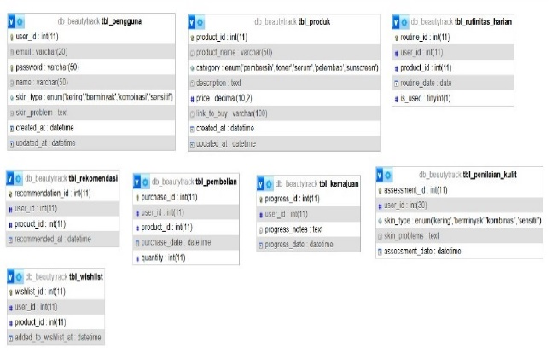Berikut Gambar 1 yang menggambarkan Grafik Database dari Pengembangan Aplikasi Desktop Skincare untuk Rekomendasi dan Penjualan Produk Skincare Berdasarkan Tipe Kulit. Rancangan relasi antar table dan struktu tabel yang digunakan seperti gambar 1.

Gambar 1 Grafik Database

* 1. **Implementasi Sistem**

Tahap dalam pengembangan perangkat lunak di mana desain yang telah dibuat sebelumnyadiubah menjadi aplikasi atau sistem yang dapat digunakan.

**4.2.1 Halaman Login User dan Admin**

Pada gambar 2 merupakan tampilan awal system. Halaman Login adalah antarmuka yang dirancang untuk mengautentikasi pengguna sebelum mengakses aplikasi. Pada halaman ini, pengguna dan admin diharuskan memasukkan username dan password.

Gambar 2 Halaman Login

**4.2.2 Halman Sign Up User dan Admin**

Halaman Sign Up adalah antarmuka dalam aplikasi yang memungkinkan pengguna untuk membuat akun baru. Pada halaman ini, pengguna diharuskan mengisi beberapa informasi dasar yang dibutuhkan untuk mendaftar dan mengakses aplikasi di masa mendatang.

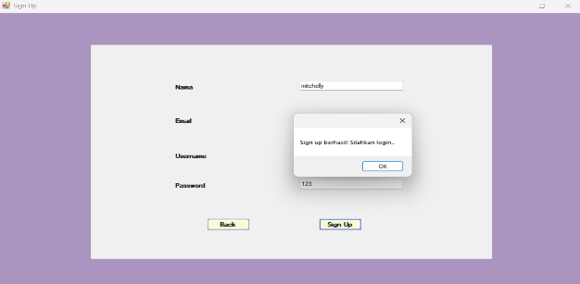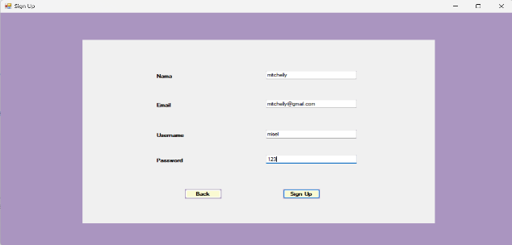

Gambar 3,4 Halaman Sign Up

**4.2.3 Halaman Explore User**

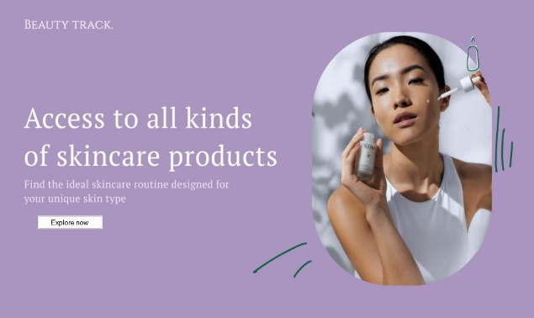Halaman Explore User adalah bagian dari aplikasi yang memungkinkan pengguna untuk menjelajahi konten atau produk secara lebih luas. Dalam aplikasi skincare, halaman ini berfungsi sebagai tempat di mana pengguna dapat menemukan berbagai rekomendasi produk, tips perawatan kulit, atau informasi terbaru seputar skincare.

Gambar 5 Halaman Explore

**4.2.4 Halaman Choose Skin User**

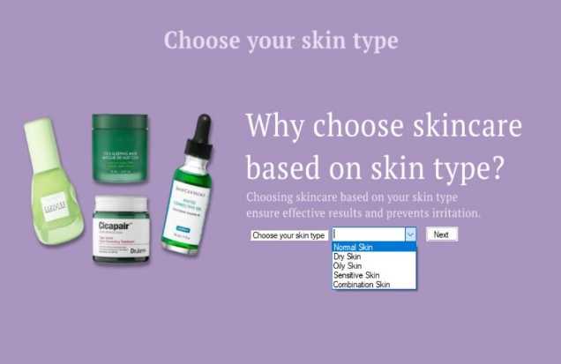Halaman Choose Skin User adalah bagian dari aplikasi yang memungkinkan pengguna untuk memilih atau menentukan tipe kulit mereka. Halaman ini sangat penting untuk personalisasi pengalaman pengguna, terutama dalam aplikasi skincare yang memberikan rekomendasi produk berdasarkan kondisi kulit mereka.

Gambar 6 Halaman Choose Skin

**4.2.5 Halaman Produk Skincare User**

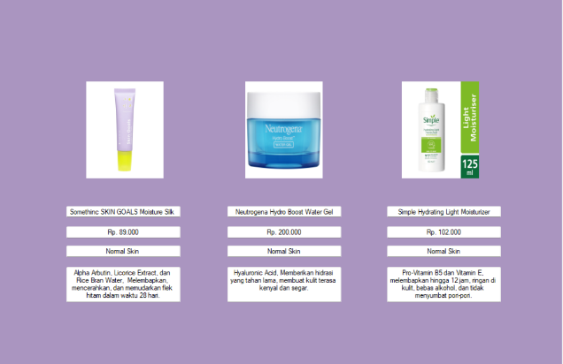Halaman Produk Skincare adalah bagian dari aplikasi yang menampilkan detail informasi mengenai produk skincare tertentu. Halaman ini membantu pengguna memahami manfaat, kandungan, dan cara penggunaan produk sebelum mereka memutuskan untuk membelinya atau menambahkannya ke rutinitas perawatan kulit mereka.

Gambar 7 Halaman Produk Skincare

**4.2.6 Halaman Skin Type**

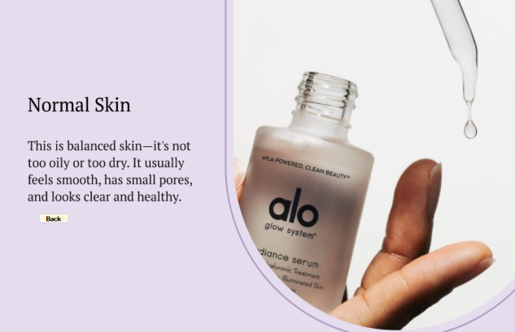Halaman ini biasanya merupakan bagian dari aplikasi atau situs web yang berkaitan dengan perawatan kulit. Halaman ini digunakan untuk membantu pengguna mengidentifikasi jenis kulit mereka, yang sangat penting dalam menentukan produk atau perawatan yang cocok.

Gambar 8 Halaman Skin Type

**4.2.7 Halaman Home Admin**

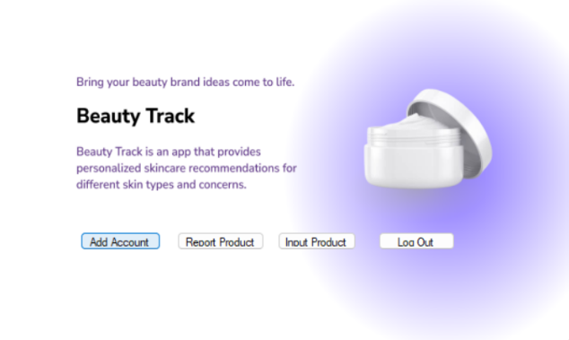Halaman Home Admin adalah antarmuka utama yang dirancang untuk memberikan gambaran umum dan akses cepat ke fitur penting yang tersedia dalam sistem manajemen administrasi. Halaman ini biasanya digunakan oleh administrator untuk mengelola data, memantau aktivitas, dan mengontrol berbagai aspek dari aplikasi atau sistem yang sedang dikelola.

Gambar 9 Halaman Home Admin

**4.2.8 Halaman Input Produk Admin**

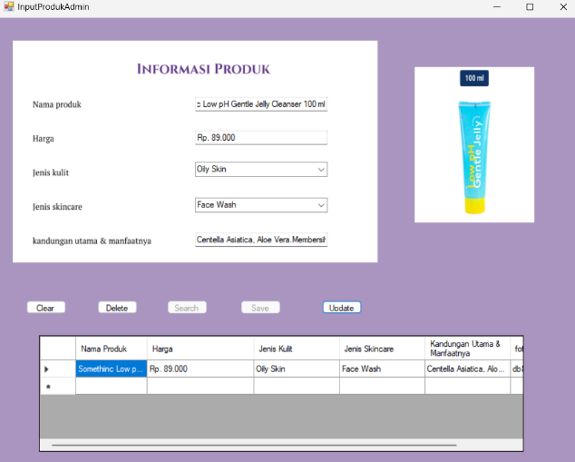Halaman Input Produk Admin adalah bagian dari panel admin dalam sebuah aplikasi atau sistem manajemen, yang dirancang untuk memungkinkan admin menambahkan, mengelola, atau memperbarui data produk.

Gambar 10 Halaman Input Produk

**4.2.9 Halaman Data Produk Admin**

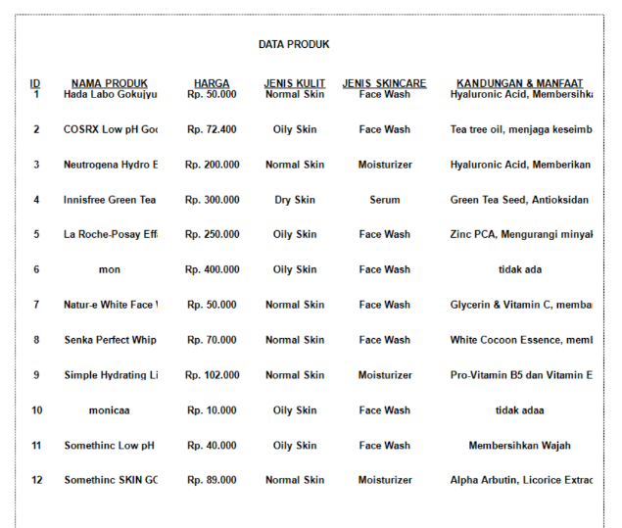Halaman Data Produk adalah bagian dari panel admin yang digunakan untuk menampilkan, mengelola, dan mengorganisir data produk yang sudah dimasukkan ke dalam sistem.

Gambar 11 Halaman Data Produk

1. **Kesimpulan**

Kesimpulan dari pengembangan aplikasi desktop skincare ini adalah bahwa aplikasi telah berhasil menyediakan solusi praktis bagi pengguna dalam menemukan dan memilih produk skincare yang sesuai dengan tipe dan kondisi kulit mereka. Fitur-fitur utama seperti rekomendasi produk yang dipersonalisasi, deskripsi bahan aktif, dan panduan perawatan kulit memungkinkan pengguna untuk membuat keputusan yang lebih tepat terkait kebutuhan perawatan kulit mereka.

1. **Daftar Pustaka**

Fadhilah, N., Riadi, A. A., & Susanto, A. (2023). Aplikasi Konsultasi Rekomendasi Skincare Untuk Kulit Wajah (Studi Kasus: Mariane Aesthetic Clinic). Jurnal Dialektika Informatika (Detika), 3(2), 60-66.

Irwanto, I., & Hariatiningsih, L. R. (2020). Penggunaan Skincare Dan Penerapan konsep Beauty 4.0 Pada Media Sosial (Studi Netnografi Wanita Pengguna Instagram). Jurnal Khatulistiwa Informatika, 11(2), 119-128.

Diphiperidine, C. V., Tolle, H., & Rokhmawati, R. I. (2022). Perancangan Pengalaman Pengguna Aplikasi Rekomendasi Produk Skincare berbasis Mobile menggunakan Metode Human Centered Design. Jurnal Pengembangan Teknologi Informasi dan Ilmu Komputer, 6(2), 499-508.

Ramlah, S., LB, P. L., & Irawati, I. (2021). Sistem Pakar Penentuan Komposisi Skincare Berdasarkan Karakteristik Jenis Kulit Menggunakan Metode Certainty Factor. Buletin Sistem Informasi dan Teknologi Islam (BUSITI), 2(1), 36-42.

Ahmad Junaidi, C. W. (2022). Sistem Informasi

Antrian Online Berbasis Web di Klinik Sahabat Padang. Braz Dent J., 33(1), 1–12.

Azizah, H., & Putra, S. D. (2019). Penerapan E-Health Pada Sistem Reservasi Perawatan Kulit Wajah Di Klinik Kecantikan Dokter Mirda Berbasis Android. JISAMAR (Journal of Information System, Applied, Management, Accounting and Research), 3(2), 121-133.